**PROGRAM EĞİTİM AMAÇLARI ANKET SONUÇLARI**

**Mezun Anket Sonuçları**

Programın eğitim amaçlarına ulaşıldığına yönelik olarak iç ve dış paydaşlarımız olan mezun öğrencilerimiz, mezun aşamasında olan öğrencilerimiz ve mezun öğrencilerimizin işvereni olan girişimcilere anketler uygulanmıştır. Bu kapsamda öncelikle mezun olan öğrencilerimize ve son sınıf öğrencilerimize yönelik olarak anket uygulaması yapılmıştır. Bu anket ile program eğitim amaçlarına ulaşma düzeyleri tespit edilmeye çalışılmıştır. Bu anket ile ilgili bilgiler şu şekildedir.

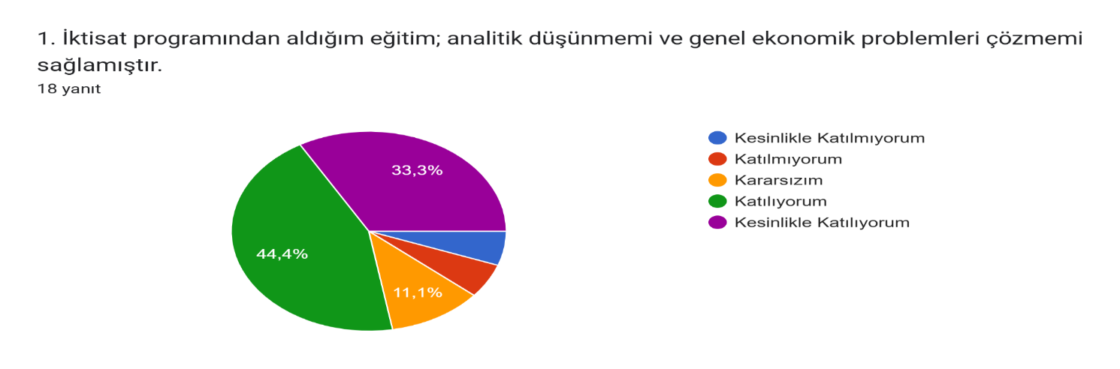

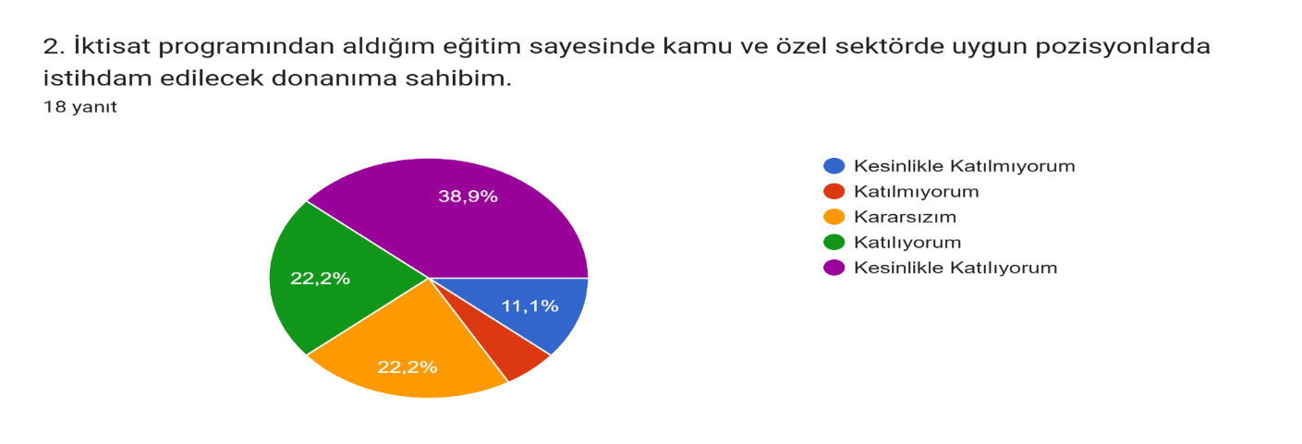

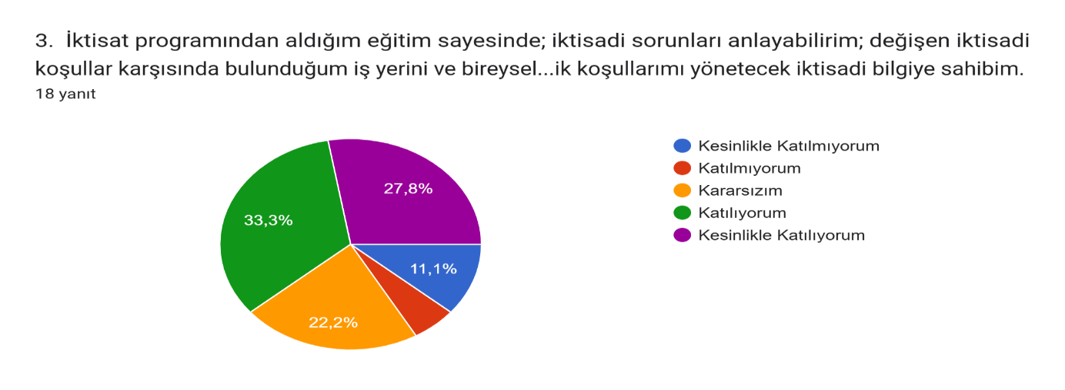

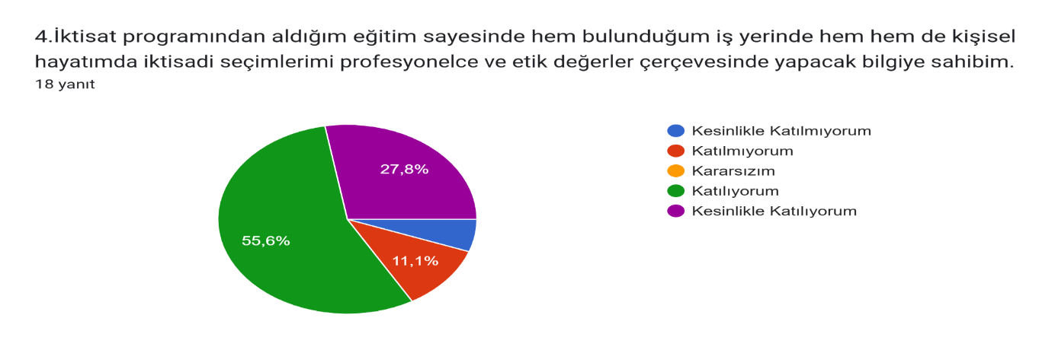

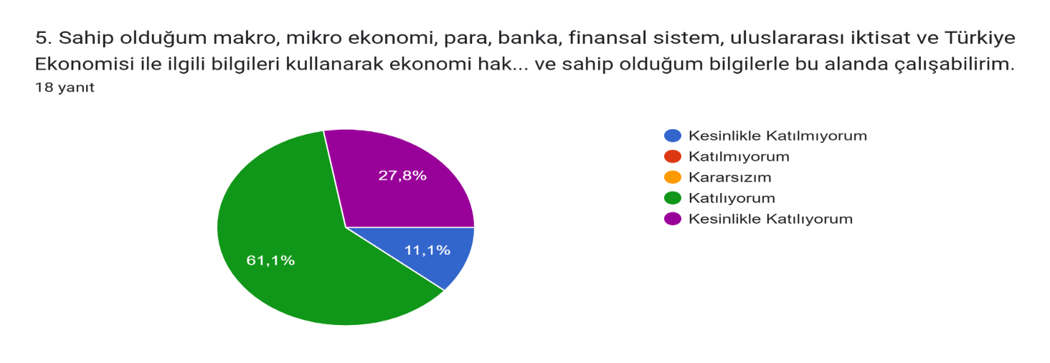

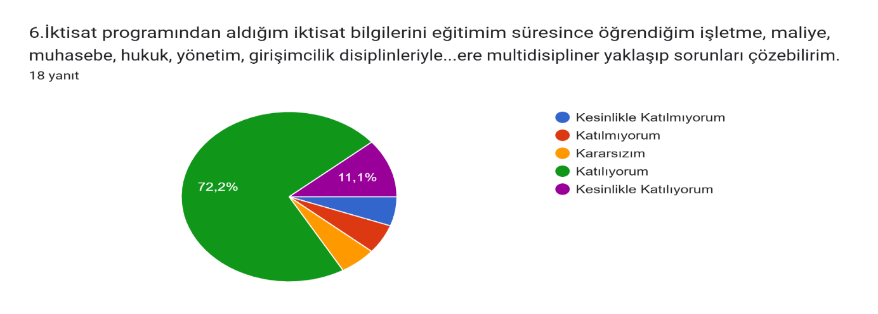

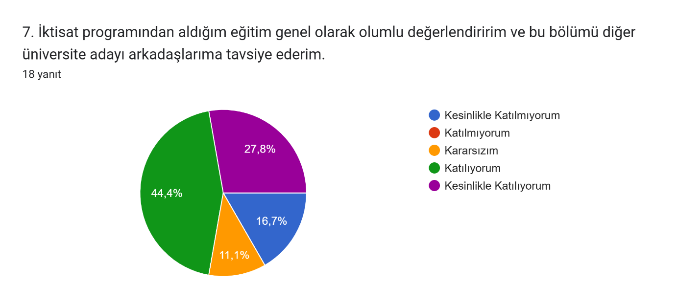

,

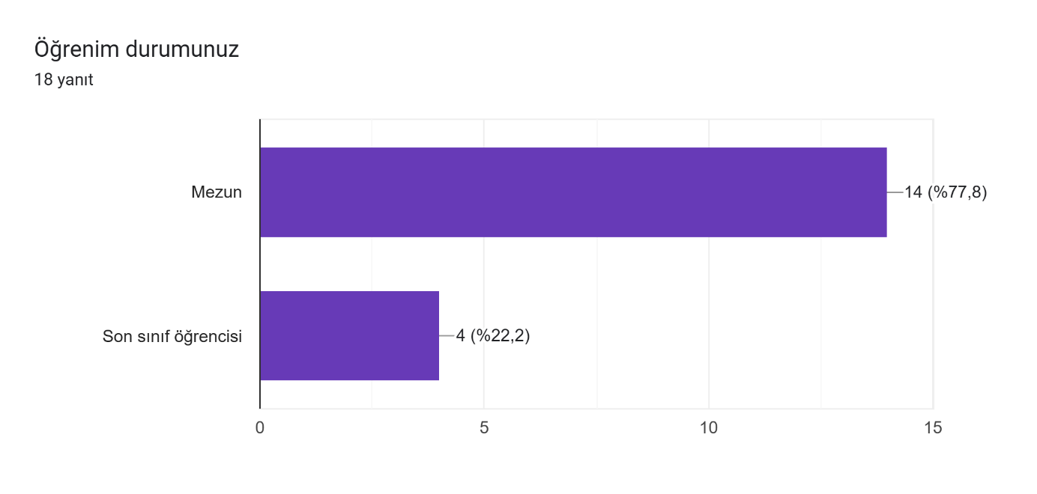

Program eğitim amaçlarına ulaşılıp ulaşılmadığına ilişkin yapılan diğer anket uygulamasında programın dış paydaşlarından biri olan mezun öğrencilerin işverenlerine iktisat programının eğitim amaçlarını değerlendirmesi istenmiştir. İşveren değerlendirme anketi kapsamında işyerlerinde istihdam edilen iktisat programı mezunlarımızdan aldıkları eğitimleri değerlendirmelerine yönelik sorular sorulmuştur. Değerlendirme anketinin linki ve anket ile bilgiler aşağıda belirtildiği gibidir.

**Yozgat Bozok Üniversitesi, İktisat Programı Eğitim Amaçları İşveren Değerlendirme Anketi** 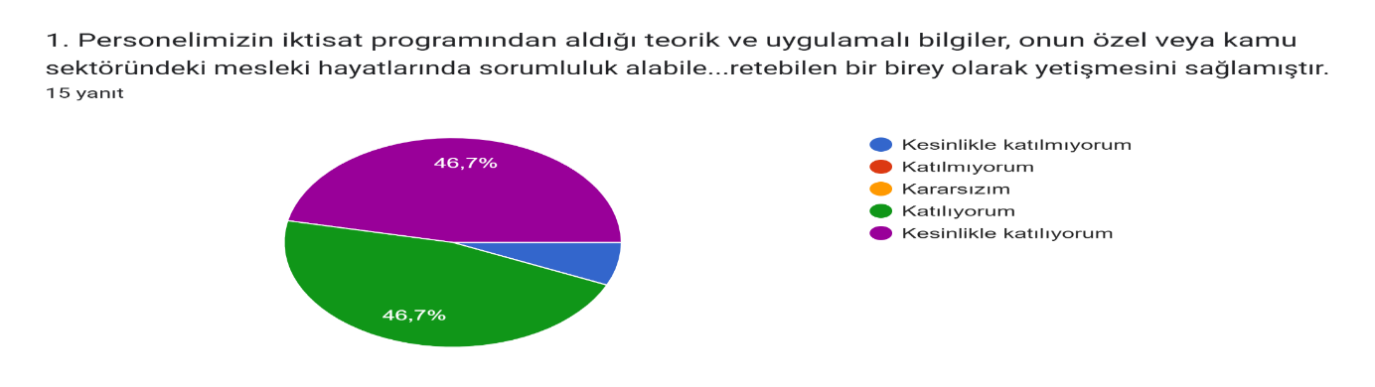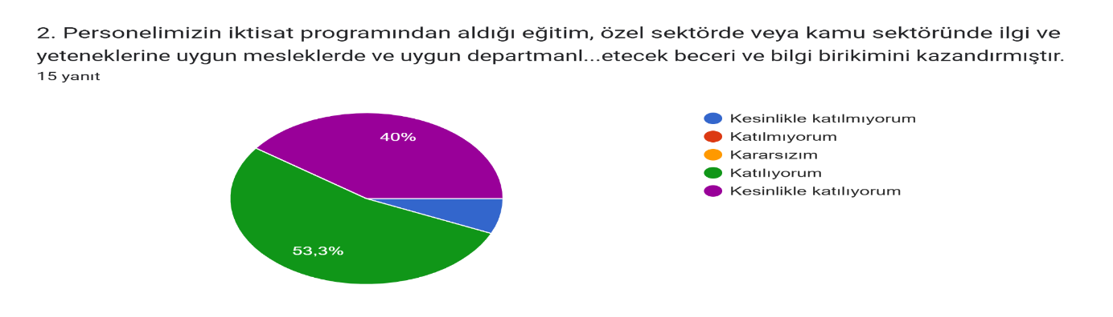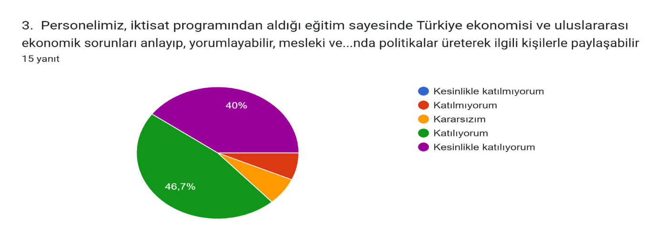

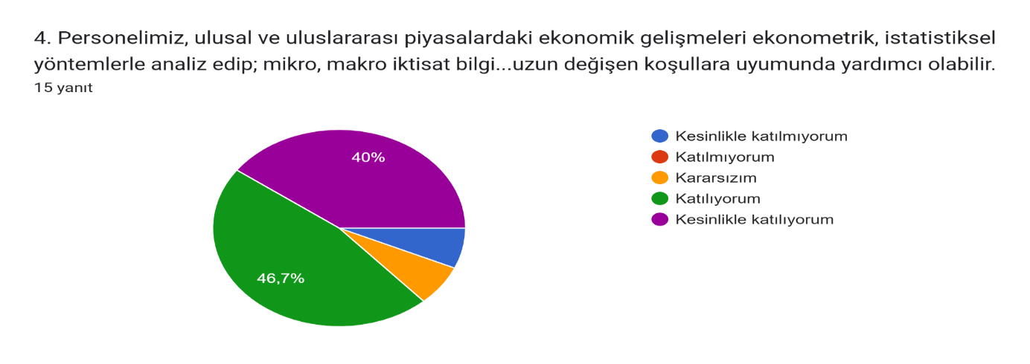

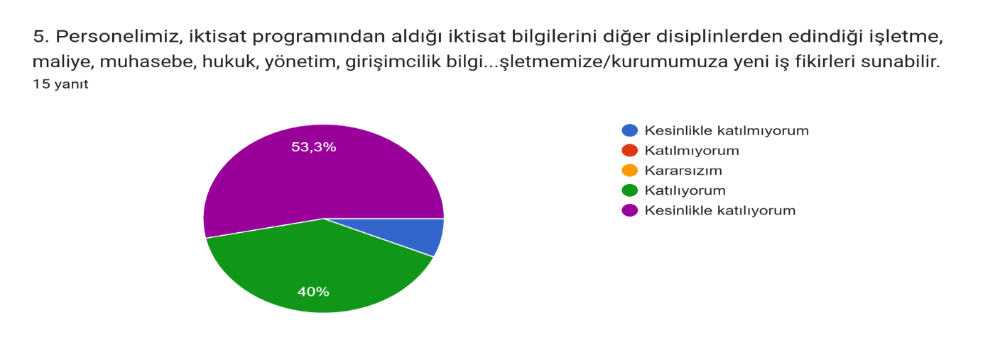

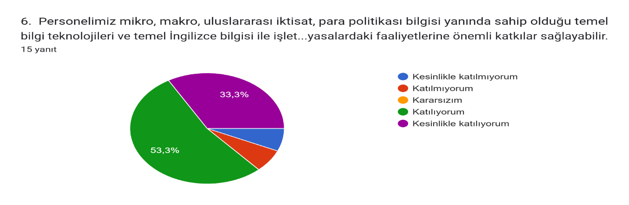

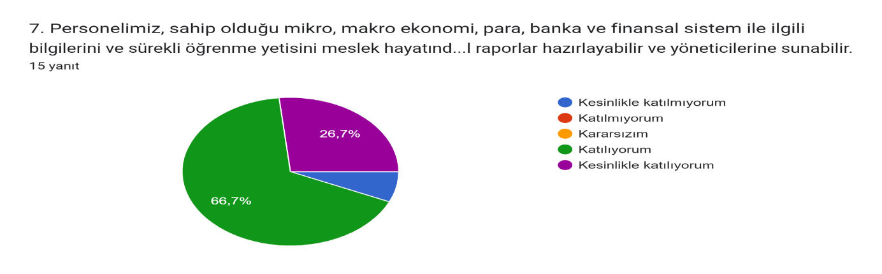

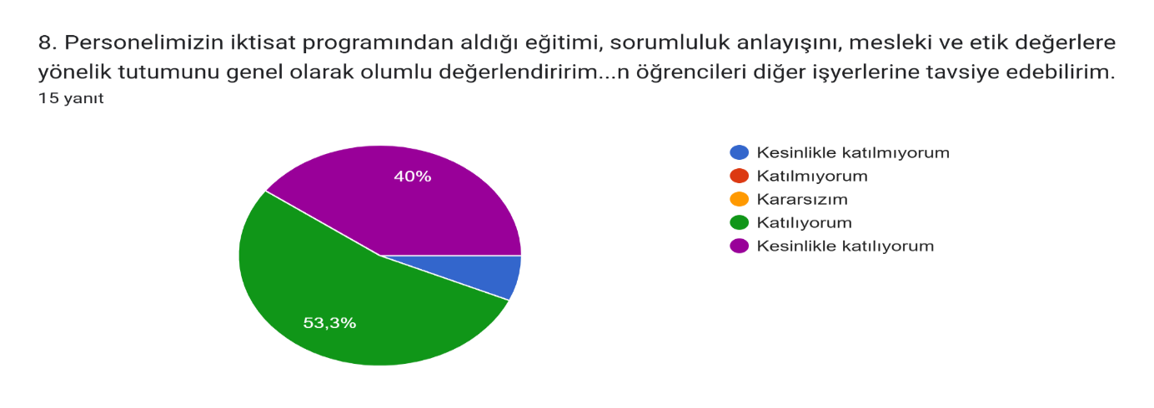

Anket çalışması kapsamında çok sayıda işverene ulaşılmış, fakat toplam 15 işverenden dönüş sağlanabilmiştir. Ankete katılım zorunlu olmadığından ve gönüllülük esası ön planda tutulduğu için birçok işveren ankete dönüş yapmamıştır. Anket beşli likert ölçeğine göre yapılmıştır. Bu kapsamda anket sorularına katılımcıların sorulara, kesinlikle katılmıyorum, katılıyorum, kararsızım, katılıyorum ve kesinlikle katılıyorum şeklinde cevap vermesi istenmiştir.

**Anket sonuçları genel olarak değerlendirildiğinde;**

Ankete katılım sağlayan işverenlerin değerlendirmelerine göre iktisat programı eğitim amaçlarına önemli ölçüde ulaşılmıştır. Katılımcıların tüm sorulara verdiği cevapların ortalama olarak %83 üzerinde olumlu yönde olduğu görülmüştür. Bu kapsamda iktisat programı eğitim amaçlarına ulaşıldığı sonucuna varılmıştır.